РОССИЙСКАЯ ФЕДЕРАЦИЯ
МИНИСТЕРСТВО ОБРАЗОВАНИЯ НАУКИ И МОЛОДЕЖНОЙ ПОЛИТИКИ
РЕСПУБЛИКИ ДАГЕСТАН

Муниципальное казенное общеобразовательное учреждение
«Казмааульская СОШ»

Отчет
о проведении общешкольного праздничного концерта ко Дню учителя

Дата проведения: 05 октября 2018 года.
Время проведения: 14-00
Место проведения: спортивный зал школы
Участники: обучающиеся 1-11 классов.

Цель мероприятия: создание атмосферы праздничного дня; воспитывать уважительное отношение к труду педагогов.
Задачи:
- воспитывать уважительное, доброе отношение к учителям;
- активизация творческого потенциала обучающихся;

5 октября вся наша страна отмечает праздник – День учителя. В нашей школе тоже шла подготовка к этому событию. Заранее был подготовлен сценарий праздника, распределены роли. Были выпущены плакаты, газеты.
Общий праздник был проведен 03 октября в 14 часов. Участники праздника – ученики 1-11классов. Зал украшен и оформлен к этому событию праздничными гирляндами шаров.
Концерт вели ученицы 9 класса. В этот день звучали слова благодарности учителям. В концерте были представлены разные номера: стихи, песни, сценки. Некоторые ребята оказались очень талантливыми и продемонстрировали свои творческие способности.
Вечер получился душевным и добрым. Учителя получили много положительных эмоций и выразили слова с благодарности учащимся за организацию и проведение «Дня учителя» в школе.

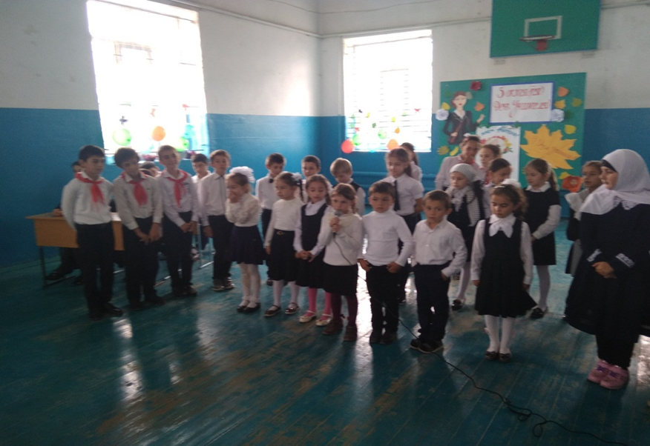

Зам директора по ВР – Михрабова Д.Х.

05.10.2018г.

